ATTREZZATURE: MACCHINA TAGLIO LASER A CO₂
Possibili cause | Utilizzo improprio dell’attrezzatura  Manutenzione ordinaria dell’attrezzattura
Soggetti esposti | Lavoratori
Effetti del rischio | ELETTROCUZIONE  INCENDIO  radiazioni ottiche
Procedure di lavoro | - Grado di sicurezza in classe 4 (interno macchina) essendovi la possibilità di lavorare materiali infiammabili.  - Questa macchina è destinata unicamente ad uso professionale con personale esperto ed istruito per farlo e che dichiarano di ben conoscere le norme di sicurezza sottostanti e conosciute durante il corso di formazione appena effettuato  - Assicurarsi di utilizzare un impianto elettrico in buono stato e conforme alle norme vigenti inoltre che la connessione a terra corrisponda ai requisiti richiesti, l’utilizzo di uno stabilizzatore e o gruppo di continuità della corrente in alcune zone è raccomandato in altre consigliato  - Non utilizzare la macchina in un ambiente con umidità superiore al 50%  - La temperatura ambientale durante l’utilizzo deve essere compresa tra i 6° e i 22°C.  - Assicurarsi che il sistema di raffreddamento ad acqua funzioni regolarmente normalmente prima di iniziare il lavoro  - Non aprire mai lo sportello durante il lavoro della macchina e non mettere mai le mani nella zona di azione quando la macchina è in funzione  - Non lasciar cadere materiale estraneo nelle guide del pantografo  - Non modificare la corrente, non spostare la macchina, non rimuovere pannelli quando è in funzione  - Gli addetti ai lavori autorizzati non devono lasciare l’area di lavoro quando la macchina è accesa  - La macchina laser deve essere spenta per almeno mezz’ora dopo essere stata in funzione per tre ore consecutive e comunque se la macchina non è dotata di un sistema automatico di controllo della temperatura di raffreddamento ad acqua controllare ogni ora che la temperatura non superi i 38 °, nel caso spegnere immediatamente il laser e far raffreddare oppure sostituire l’acqua con altra fresca  - Non deve essere accesa, funzionante e collegata alla rete elettrica durante temporali  - Non inserire o disinserire la presa della corrente ed il cavo di comunicazione quando la corrente è accesa senza giustificato motivo  - Quando si verificano fenomeni anormali, come ad esempio non c’è luce laser o il pantografo compie movimenti anormali staccare la presa e poi far riparare il guasto prima di riaccendere la macchina  - Non smontare la macchina per ripararla, né permetterlo a personale non autorizzato dal produttore  - Ricordatevi sempre che il laser emette radiazioni pericolose durante il lavoro e in particolare non tentare mai di lavorare superfici molto lucide a specchio perché potrebbero riflettere il raggio in modo pericoloso  - Non coprire mai i fori di aereazione della macchina e non mettere vicino alla macchina materiale facilmente infiammabili come solventi, alcol, vernici inchiostri ecc..  - L’addetto ai lavori non deve lasciare l’area di lavoro quando la macchina è in funzione per evitare che altre persone non autorizzate compiano operazioni a rischio per negligenza  - Gli addetti ai lavori non devono mai abbandonare la loro postazione di lavoro a macchina funzionante
Segnaletica |   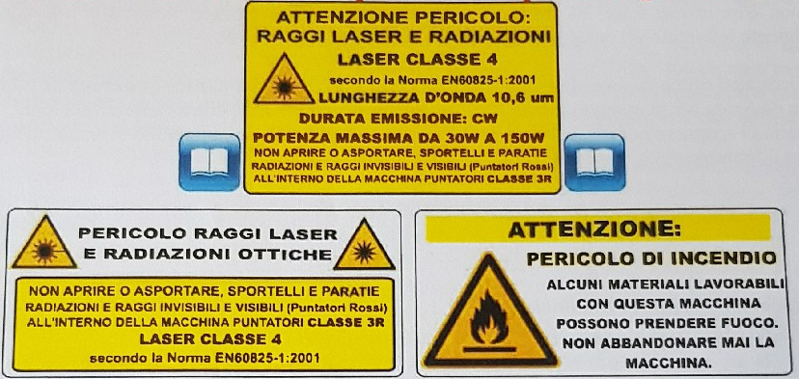
DPI | - Guanti  - Mascherina  - Occhiali protezione laser

